РОССИЙСКАЯ ФЕДЕРАЦИЯ РЕСПУБЛИКА ХАКАСИЯ

АДМИНИСТРАЦИЯ СЕЛЬСКОГО ПОСЕЛЕНИЯ СОЛЕНООЗЕРНОГО СЕЛЬСОВЕТА ШИРИНСКОГО МУНИЦИПАЛЬНОГО РАЙОНА РЕСПУБЛИКИ ХАКАСИЯ

П О С Т А Н О В Л Е Н И Е
26.12.2025 г. № 138 тко
с. Соленоозерное

Об утверждении реестра мест (площадок)
накопления твердых коммунальных отходов
на территории Соленоозерного сельсовета
Ширинского района Республики Хакасия

Рассмотрев представление прокуратуры Ширинского района от17.11.2025 № 7-3-2025, в соответствии с постановлением Правительства Российской Федерации от 31 августа 2018 года №1039 «Об утверждении Правил обустройства мест (площадок) накопления твердых коммунальных отходов и ведения их реестра», руководствуясь Уставом сельского поселения Соленоозерного сельсовета Ширинского муниципального района Республики Хакасия, администрация Соленоозерного сельсовета Ширинского района Республики Хакасия

ПОСТАНОВЛЯЕТ:

- Утвердить реестр мест (площадок) накопления твердых коммунальных отходов на территории Соленоозерного сельсовета Ширинского района Республики Хакасия, согласно приложения 1 к настоящему постановлению.
2. Утвердить схему размещения мест (площадок) твердых коммунальных отходов на территории Соленоозерного сельсовета Ширинского района Республики Хакасия, согласно приложения 2, к настоящему постановлению.
3. Постановление администрации Соленоозерного сельсовета Ширинского района Республики Хакасия № 42 от 09.04.2019г. «Об утверждении реестра мест (площадок) накопления твердых коммунальных отходов на территории Соленоозерного сельсовета», Постановление администрации Соленоозерного сельсовета Ширинского района Республики Хакасия № 70 от 16.09.2024г. «О внесении изменений в реестр мест (площадок)
накопления твердых коммунальных отходов на территории Соленоозерного сельсовета, утвержденный Постановлением администрации Соленоозерного сельсовета от 09.04.2019 № 42», Постановление администрации Соленоозерного сельсовета Ширинского района Республики Хакасия № 95 от 27.12.2024г. «О внесении изменений в реестр мест (площадок) накопления твердых коммунальных отходов на территории Соленоозерного сельсовета, утвержденный Постановлением администрации Соленоозерного сельсовета от 09.04.2019 № 42» считать утратившими силу.
4. Постановление подлежит опубликованию (обнародованию), размещению на официальном сайте Соленоозерного сельсовета.
5. Контроль за исполнением данного постановления оставляю за собой.

Глава сельского поселения
Соленоозерного сельсовета
Ширинского муниципального района
Республики Хакасия: А.П.Никитин

Приложение 1
к Постановлению
Администрации Соленоозерного сельсовета
Ширинского района Республики Хакасия
От 26.12.2025 г. № 138 тко

РЕЕСТР мест (площадок) накопления твердых коммунальных отходов

№  п/п | Данные о нахождении мест  (площадок) накопления  твердых коммунальных  отходов | Данные о технических характеристиках мест (площадок) накопления твердых коммунальных отходов | Данные о собственниках мест (площадок) накопления твердых коммунальных отходов | Данные об источниках образования твердых коммунальных отходов, которые складируются в местах (на площадках) накопления твердых коммунальных отходов
1 | 2 | 3 | 4 | 5
1 | РХ, Ширинский район, с. Соленоозерное, ул. Карла Маркса, № 44 (за магазином) | Покрытие бетонное, площадь – 10м2; ограждение-металл  бункер 7,5 куб.м. -1 шт. | Администрация Соленоозерного сельсовета,  655235, Республика Хакасия, Ширинский р-н, с.Соленоозерное, ул. Карла Маркса. 42Г  ИНН 1911006545  КПП 191101001  ОГРН 1061903000818  19.01.2006 | ул. Карла Маркса, жилые дома школа, магазин
2 | РХ, Ширинский район, с. Соленоозерное, ул. Юбилейная, слева от дома № 35 (на территории стационара) | Покрытие бетонное, площадь – 10м2; ограждение-металл  бункер 7,5 куб.м. -1 шт. | Администрация Соленоозерного сельсовета,  655235, Республика Хакасия, Ширинский р-н, с.Соленоозерное, ул. Карла Маркса. 42Г  ИНН 1911006545  КПП 191101001  ОГРН 1061903000818  Дата регистрация: 19.01.2006 | ул. Юбилейная, жилые дома с № 1-35
3 | РХ, Ширинский район, с. Соленоозерное, ул. Юбилейная, напротив дома № 44 | Покрытие бетонное, площадь – 10м2; ограждение-металл  бункер 7,5 куб.м. -1 шт. | Администрация Соленоозерного сельсовета,  655235, Республика Хакасия, Ширинский р-н, с.Соленоозерное, ул. Карла Маркса. 42Г  ИНН 1911006545  КПП 191101001  ОГРН 1061903000818  19.01.2006 | ул. Юбилейная, жилые дома с № 44
4 | РХ, Ширинский район, с.Соленоозерное, южнее улицы Северной, участок 1 (территория кладбища) | Покрытие бетонное, площадь – 10м2;  ограждение-металл  бункер 7,5, куб.м. -1 шт. | Администрация Соленоозерного сельсовета,  655235, Республика Хакасия, Ширинский р-н, с.Соленоозерное, ул. Карла Маркса. 42Г  ИНН 1911006545  КПП 191101001  ОГРН 1061903000818  19.01.2006 | Территория кладбища
5 | РХ, Ширинский район, с.Соленоозерное, ул. К.Маркса, 42А МБОУ СОЛЕНООЗЕРНАЯ СШ № 12 | Покрытие бетонное, площадь – 4м2;  ограждение-металл  бункер 1 куб.м. -1 шт. | Муниципальная собственность  МБОУ СОЛЕНООЗЕРНАЯ СШ № 12  655235, Республика Хакасия, Ширинский р-н, с.Соленоозерное, ул. Карла Маркса. 42А  ИНН 1911005164, КПП 191101001 ОГРН 1031900882188  22 августа 2003 года. | школа

Приложение 2
к Постановлению
Администрации Соленоозерного сельсовета
Ширинского района Республики Хакасия
От 26.12.2025 г. № 138 тко

Схема размещения мест (площадок) твердых коммунальных отходов на территории Соленоозерного сельсовета Ширинского района Республики Хакасия
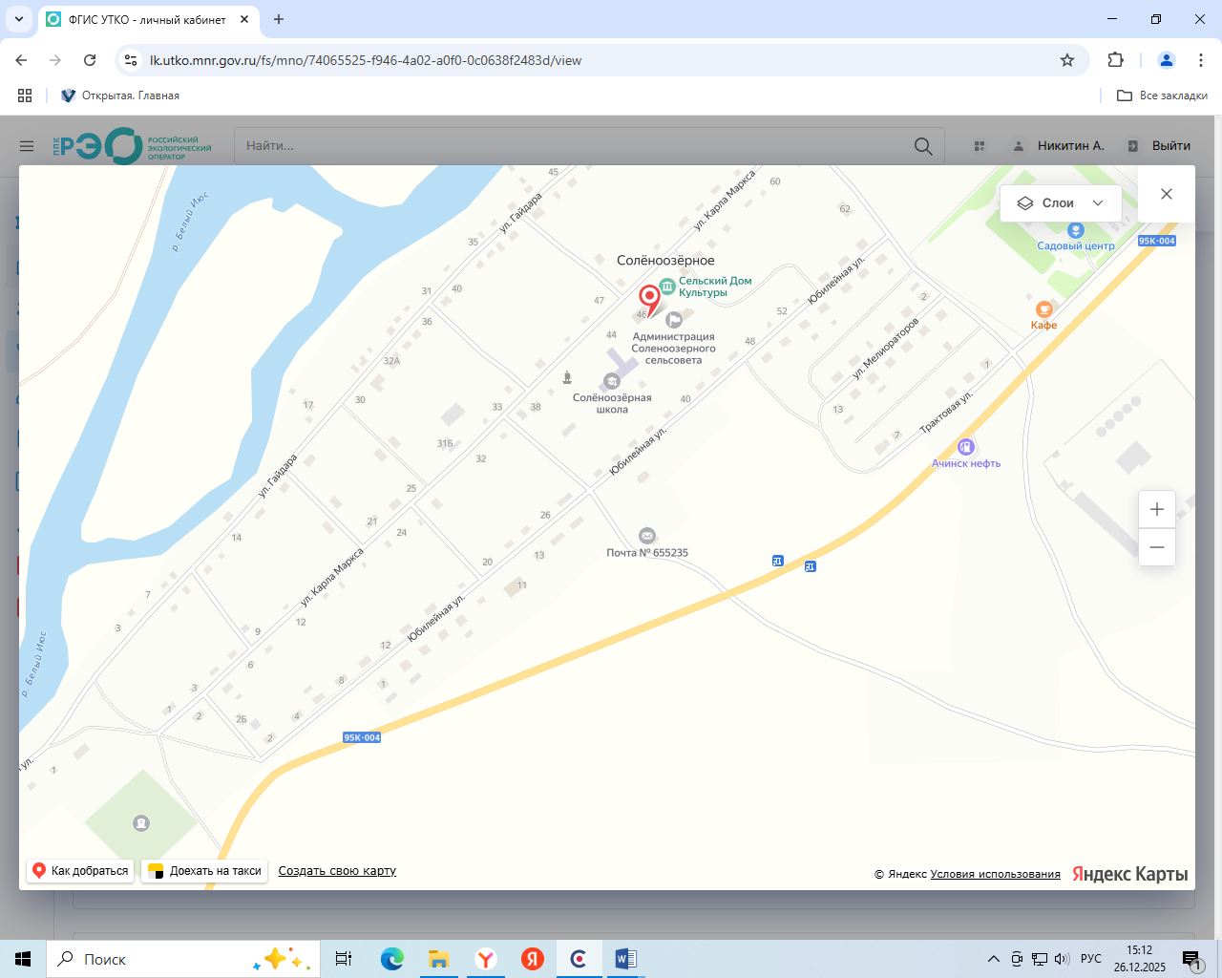
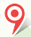
№ 2

№ 5
№ 1

№ 3

№ 4

